ZÁZNAM Z MAILOVÉ KORESPONDENCE PŘEDSEDNICTVA RKČR
ŘÍJEN 2018
1. 10. 2018 - odsouhlaseno vyúčtování za reprezentaci na MS IFR IPO 2018
2. 10. 2018 – komunikace s R.Fagošem a R. Bočanovou ohledně organizace CACITu ve Strančicích (velmi pomohla D.Mašková, zúčastnila se i organizační schůzky přímo na hřišti během tréninku)
2. 10. 2018 – odselána smlouva na pořádání svodu a bonitace ve St. Kolíně a na svod a bonitaci v Bystrovanech (J.Janoušek)
4.10. 2018 – uveřejněna informace o tréninku na bonitaci ve Starém Kolíně
7. 10. 2018 - uveřejnění výsledků CACITu Strančice – RTW CUPu
9. 10. 2018 – na webu uveřejněny výsledky vyhodnocení RTG DKK za 3. Čtvrtletí
14. 10. 2018 – provedena úhrada faktury za poháry na RTW CUP (L.Jupa)
16. 10. 2018 – informace z ČMKU o kolizi termínu pořádání SV v Přestavlkách s NVP v Ostravě, odesláno žádost o výjímku neboť termín NVP byl zveřejněn až měsíc po zaslání žádosti RKČR.
17. 10. 2018 – zahájena práce na výběru vhodné datábáze pro RKČR – analýza ostatních webů chovatelských klubů, otevřena diskuse Pavlínou a Láďou zda ji klub skutečně potřebuje při současném počtu členů.Bude dále projednáno, nicméně pokračujeme v hledání vhodného produktu pro potřeby RKČR.
18. 10. 2018 – oznámení o odvolání RKČR na ČMKU
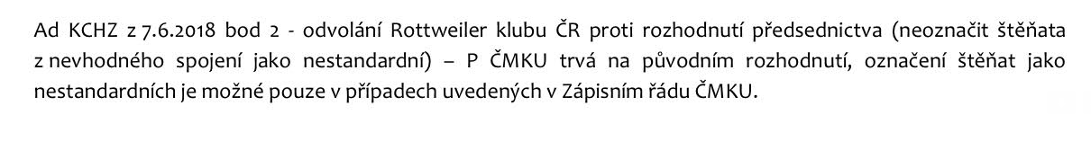
19. 10. 2018 – na webu uveřejněna nabídka štěňat „Z MAJKLOVY ZAHRADY“ a štěňat z „CHS BLACKBREN“
19. 10. 2018 – potvrzení z ČKS o přiznání dotace na startovné MS IFR 2018 ve výši 13 171,- a příspěvku na činnost chovatelského klubu ve výši 23 500,-. (doklady připravil L.Jupa, doplnil J.Janoušek a zkontroloval a potvrdil P.Bis)
22. 10. 2018 – odeslána záloha ve výši 7000,- na bonitaci v Olomouci (L.Jupa)
26. 10. 2018 – uveřejněna informace o tréninku na bonitaci v Bystovanech
29. 10. 2018 – odesláno odvolání k rukám předsedy ČMKU MVDr. Lubomír Širokého s žádostí o doporučení postupu jakým dodržovat normativy (Zápisní řád RKČR) a čistý genofond jedinců s PP. Zprávu zpracoval O. Cach
31. 10. 2018 – přijat zápis z jednání PČKS a pozvánka na jední Pléna ČKS konaného dne 19.11.2018

